**全球半導體廠商產業地圖 2025廣告贊助招募!**

**精準廣告最佳曝光效益 限量版面有限!(內容將採英文呈現!)**

除台灣之外，尚有許多發展中且具潛力之半導體廠商。台灣電子設備協會特別整理全球半導體廠商資料，以類型分類，期能藉由本產業地圖，對於產業結構概況及關鍵廠商有初步的了解，以做為公司經營及擬定發展策略之參考。郵寄給會員廠商及買主，及至相關國內外展會現場發送曝光，精準接觸到目標客戶族群，創造無限商機！

本產業地圖匯集半導體業界廠商資訊，做為公司經營及擬定發展策略之參考，協助採購單位及找尋合作供應商之必備工具，郵寄給會員廠商及買主，相關國展會發送曝光，精準接觸到目標客戶族群，創造無限商機！

**發送區域 : 臺灣及海外展 (預計10,000) 預計出刊日期 : 台灣 : 2025.4.16**

**(1) 配合全年度國內專業展、技術論壇及研討會等活動行銷。**

**(2) 發送至電子設備產業高階主管、經營者、採購買主、採購供應商及行銷..等潛在客戶**

**廣告刊登價目表**

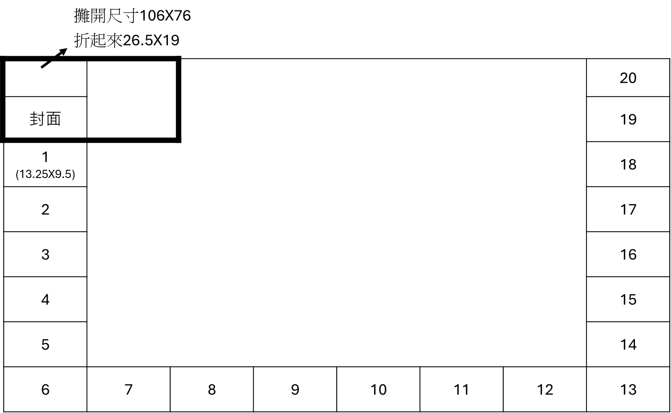 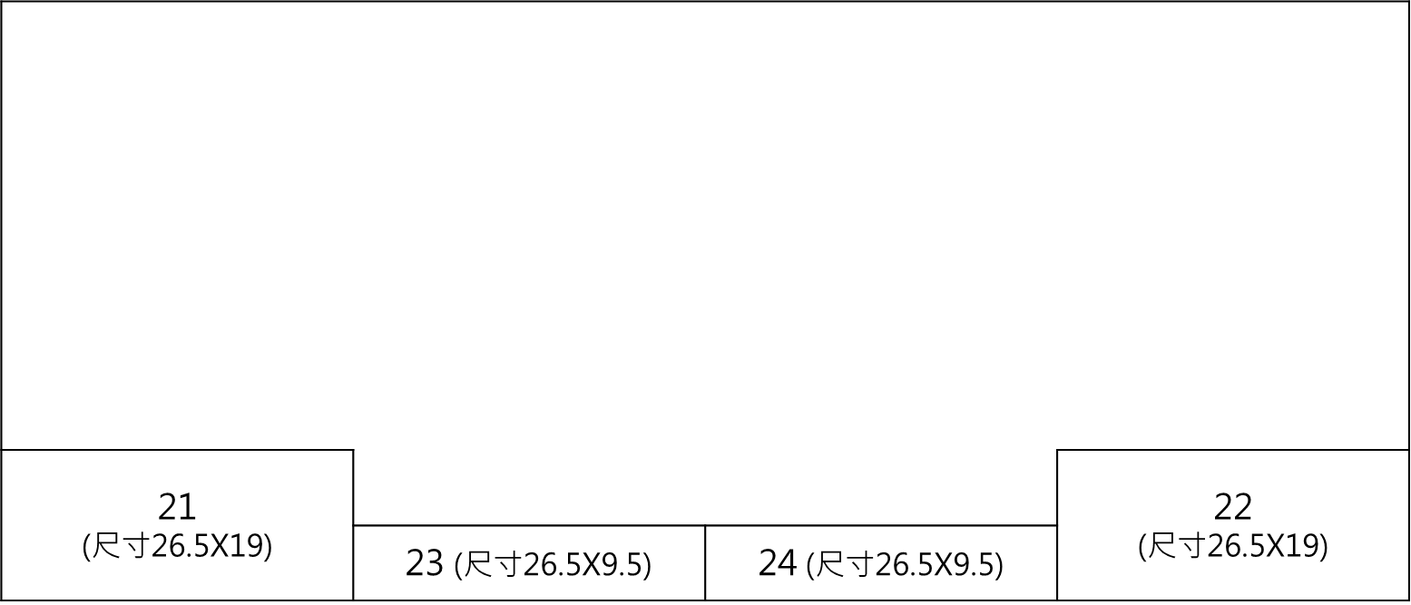

1.本報價單簽回可視為正式合約，如蒙貴公司同意視同買賣訂購單，金額無議後請簽章回傳，本會收訖相關款項後，始將廣告依雙方同意之日期執行。

2.繳款方式:A.支票或匯票─請開立114年2月28日前到期支票，“掛號”郵寄方式繳費

►電匯或ATM轉帳後“傳真”匯款收執聯或ATM轉帳記錄並註明

►收款帳號：079-001-058822

►受款銀行：臺灣土地銀行信義分行

►受款戶名：台灣電子製造設備工業同業公會

4.刊登之廣告內容若涉及著作權及其他相關法律，其責任由原委刊單位負責，與本會無關。

5.廣告刊登以電子設備產業相關為主，本會保留調整價目表之權利及保留是否接受廣告刊登之權利。

廣告稿注意事項

1.廣告稿請於3/20前完成交稿，稿件之色階模式請以CMYK模式製作，請提供AI或PDF原始檔及JPG示意圖。

2.若使用圖檔，需做「嵌入」動作，如使用連結方式，則務必附上圖檔於同一資料夾中，避免掉圖或拉檔錯誤。如檔案內有多圖層，請先合併平面化，以免漏印。

**本案聯絡人：台灣電子製造設備工業同業公會 蕭佩君小姐**

**電話：02-27293933#24 傳真：02-27293950信箱 : Peggie@teeia.org.tw**

**地址：110台北市信義路五段5號3樓3E41室**

|  |  |  |  |  |  |  |  |  |  |
| --- | --- | --- | --- | --- | --- | --- | --- | --- | --- |
| **全球半導體廠商產業地圖 2025廣告贊助招募!!** | | | | | | | | | |
|  | **廣告委刊單 日期﹕ 年 月 日** | | | | | | | |  |
|  | 廣告項目 | 版面名稱 | | | 尺寸 | | | 會員價(未稅) |  |
|  | 正面 | 封面 | | | **(尺寸13.25X9.5)** | | | **$70,000** |  |
|  | 1、2 | | | **(尺寸13.25X9.5)** | | | **$40,000** |  |
| 3、4、5、6 | | | **(尺寸13.25X9.5)** | | | **$30,000** |  |
| 7、8、9、10、11、12、13、 | | | **(尺寸13.25X9.5)** | | | **$25,000** |  |
| 14、15、16、17、18、19、20 | | | **(尺寸13.25X9.5)** | | | **$25,000** |  |
| 背面 | 23、24 | | | **(尺寸26.5X19)** | | | **$21,000** |  |
|  | 21、22 | | | **(尺寸26.5X38)** | | | **$32,000** |  |
|  | **備註** | **黃色皆已售出** | | | | | | |  |
|  | **廣告刊登委託單** | | | | | | | |  |
| 公司名稱 | |  | | | | | |  |
|  | 統一編號 | |  | | | | | |  |
|  | 聯絡人 | |  | | 連絡電話 | |  | |  |
|  | E-mail | |  | | | | | |  |
|  | 廣告金額 | | NT$ 　 元整(未稅) | | | | | |  |
|  | NT$ 元整(5%稅) | | | | | |  |
|  | 總金額 NT$ 元整(含稅) | | | | | |  |
|  | 付款方式 | | 請於2025/2/28 之前付清 戶名：台灣電子製造設備工業同業公會   * 匯款　臺灣土地銀行信義分行　帳號：079-001-058822 * 支票　郵寄110台北市信義路五段五號3樓3E41室   備註 __________________________________________ | | | | | |  |
|  |
| 公司及負責人簽章 | | | 大小章或發票章 | | 承辦人簽名 | | |
|  | **聯繫窗口:** 02-27293933#24 傳真：02-27293950 蕭小姐 Peggie@teeia.org.tw | | | | | | | |  |